Відділ освіти
Теребовлянської районної державної адміністрації
районний методичний кабінет

УРОК-ЕКСКУРСІЯ
IN DER DRESDENER GEMÄLDEGALERIE
(11 кл., конспект)

Суп В.В.
вчитель німецької мови
Лошнівської ЗОШ I-III ст..

2011р.

Thema: In der Dresdener Gemäldegalerie
Praktisches Ziel: Entwicklung der Sprachfähigkeiten als Sprachkompetenz der Schüler.
Bildungsziel: die Schüler mit der Information über die Malerei als eine Kunstart bekanntzumachen.
Entwicklungsziel: die Weltanschauung der Schüler zum angegebenen Thema zu erweitern.
Erziehungsziel: eine positive Einstellung zur Kunst namens zur Malerei zu erziehen.
Stundeneinrichtung: Arbeitsheft, Video, Computer, Mustersätze in der Form „Fragen stellen - Fragen beantworten“.
Stundenverlauf
1. Stundenbeginn
1.1. Begrüßung
1.2. Gespräch mit dem Diensthabenden
2. Sprachgymnastik
L: Kunst spielt eine große Rolle in unserem Leben. Ich interessiere mich für Kunst, besonders für Malerei, und du?
Sch 1: Ich interessiere mich für…
Sch 2: Ich interessiere mich für…
Sch 3: Ich interessiere mich für…
L: Welche Kunstarten gibt es noch außer Malerei?
Sch 4: Es gibt noch außer Malerei …
L: Wem gefallen diese Kunstarten?
Sch 5: Mir gefallen diese Kunstarten und besonders…
L: Wer hat schon eine Ausstellung oder eine Gemäldegalerie besucht?
Sch 6: Ich habe schon … besucht.
L: Wo kann man die besten Ausstellungen und Gemäldegalerien in der Ukraine besuchen?
Sch 7: Man kann die besten Ausstellungen und Gemäldegalerien in der Ukraine in der Hauptstadt besuchen.
L: Wo kann man die besten Ausstellungen und Gemäldegalerien in Deutschland besuchen?
Sch 8: Man kann die besten Ausstellungen und Gemäldegalerien in Deutschland auch in der Hauptstadt besuchen.
L: Ja, richtig. Doch kann man in Deutschland die besten Ausstellungen und Gemäldegalerien nicht nur in der Hauptstadt, sondern auch in anderen Städten besuchen. Eine von diesen Städten heißt Dresden. Dresden ist die Hauptstadt des Bundeslandes Sachsen. Es ist mehr als 750 Jahre alt. Das ist die drittgrößte Stadt des Ostdeutschlands und zählt über 500 000 Einwohner. Die Stadt ist als ein Kulturzentrum und eine Schatzkammer der Kunst bekannt. In Dresden befindet sich die weltberühmte Gemäldegalerie im Zwinger. In der heutigen Stunde werden wir einige Information über diese Galerie erfahren und ein Video über Dresden und Zwinger sehen. Zuerst kontrolliere ich die Hausaufgabe.
3.Hausaufgabenkontrolle
L: Und jetzt beginnt die Hausaufgabenkontrolle. Wie war die Hausaufgabe für heute?
Sch 1: Die Hausaufgabe für heute war eine interessante Information über deutsche Malerei zu finden.
4. Leseverstehen
L: Ich habe euch schon am Anfang der Stunde einige Tatsachen über Dresden erzählt. Ich empfehle euch eine interessante Aufgabe: Video über Dresden zu sehen und einen Text zu lesen.
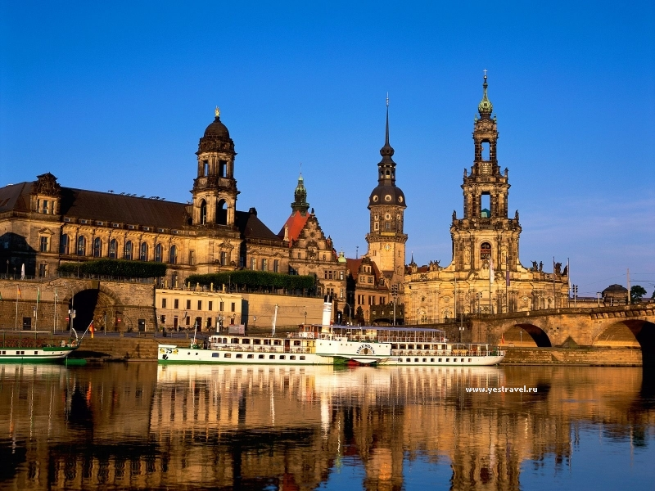
 Anlage 1. Videodatei . Dresden
Dresden.
Die Stadt entstand an der Kreuzung der wichtigen Handelswege. Ende des 15. Jh. wurde die Stadt zur Residenz der sächsischen Kurfürsten.
Ende des 18. Jh. wurden dort weltberühmte Zwingerpaläste im Stile des Barocks und viele andere Gebäude gestaltet, darunter die Hofkirche und die Frauenkirche, katholische Kirche. Dresden ist ein großes Industriezentrum. Hier sind Elektronik, Maschinenbau, Elektrotechnik, Metallbearbeitung, Leicht– und Lebensmittelindustrie, Feinmechanik und Optik entwickelt.
Während des zweiten Weltkrieges wurde die Stadt zerstört, aber dann vollständig aufgebaut und die Stadtmitte wurde rekonstruiert. Dresden liegt an der Elbe und seine Umgebungen sind sehr malerisch. Die Stadt ist auch als ein Kulturzentrum und eine Schatzkammer der Kunst bekannt. Hier gibt es eine Reihe von Forschungsinstituten, welche die wissenschaftlich–technische Fachleute ausbilden und eine technische Universität.
In Dresden befindet sich die weltberühmte Gemäldegalerie im Zwinger. Hier sind Meisterwerke der bildenden Kunst von berühmten Künstlern ausgestellt. Zu den Sehenswürdigkeiten Dresdens gehört auch das Verkehrsmuseum. Dresden ist eine Musikstadt. Die Staatskapelle und Philharmonie sind berühmte Musikzentren der Stadt. In Dresden arbeiten außerdem viele Musikkollektive und darunter der bekannte Knabenchor. Dresden zieht Tausende Touristen an.
L: Dieser Text besteht aus 4 Teilen. Jeder Teil beschreibt etwas aus der Geschichte Dresdens. Ihr sollt eine Gliederung zu diesem Text machen, sogenannten Plan zum Text bilden.
L: Weiter besuchen wir die Dresdener Gemäldegalerie. Zuerst werdet ihr ein Video über diese Galerie sehen. Sie heißt Zwinger und ist weltbekannt. Diese Galerie besteht aus vielen Ausstellungen. Heute besucht ihr die Ausstellung für Malerei. Na gut, also los.
Anlage 2. Videodatei. Zwinger. Gemäldegalerie
4. Arbeit mit dem Computer
L: Findet Präsentation „Bekannte Bilder des Zwingers“, drückt die Taste F5 und beginnt die Arbeit mit diesem Datei. Eure Aufgabe ist aufmerksam die besten und bekanntesten Bilder aus der Gemäldegalerie anzuschauen und die Art der Malerei zu bestimmen.
Anlage 3. Präsentation. Bekannte Bilder des Zwingers
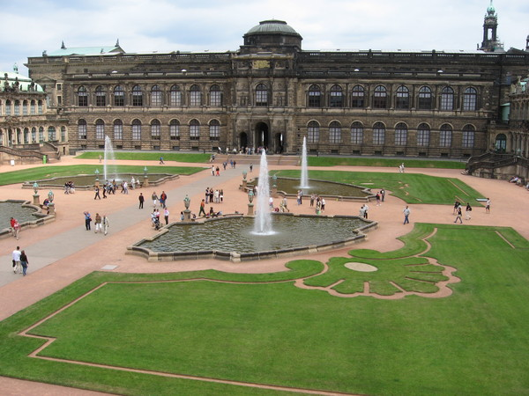
5.Gruppenarbeit
L: Die Klasse soll in 5 Gruppen geteilt sein. Jede Gruppe soll ein Gemälde aus der Dresdener Gemäldegalerie beschreiben und präsentieren. Ihr sollt dieses Aufgabe nach dem Schema machen.
Schema für die Beschreibung des Gemäldes
- Name des Gemäldes
- Name des Malers
- Etwas über diesen Maler
- Art der Malerei des Gemäldes
- Vordergrund des Gemäldes
- Hintergrund des Gemäldes
- Eure Eindrücke von diesem Gemälde
L: In der Dresdener Gemäldegalerie befindet sich das Gemälde von Raffael „Sixtinische Madonna“. Dieses Gemälde ist weltbekannt. Nehmt, bitte, die Texte mit einem Lied über dieses Gemälde. Das Lied heißt „Das Bild“. Eure Aufgabe ist das Lied (ein Stück des Liedes) aufmerksam zu hören.
Anlage 4. Videodatei. Lied „Sixtinische Madonna“
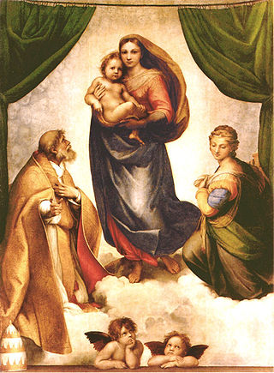
Das Bild

Wie sie schwebt, schwebt über Wolken daher,
da geht der Papst auf die Knie.
Und die blitz gewohnte geblendet sieht fort,
einhält die Artillerie.
Setzten nicht gar Soldaten ihr Leben ein
aus Kellernacht und Minen sie zu befrein,
das nicht zerstört wird was uns gehört,
uns dem Menschen und nicht einem Volk.
Ah, ah herrliche Frau, Himmel und Erde in eins,
ah, ah herrliche Frau, es ist unsere Frau.
Wie sie lebt, lebt nicht als Heiligenschein,
sondern ist Fleisch und ist Blut
und geborn zu leben bis das man stirbt,
furchtsam ihr Schritt und voll Mut.
Halten nicht wir in Ehren ihr Angesicht,
die wir verstehn das es vom Menschen spricht,
Kleinmut und Stolz aus diesem Holz,
schuf der Mensch sich am sechsten Tag Gott.
Ah, ah herrliche Frau, Himmel und Erde in eins,
ah, ah herrliche Frau, es ist auch unsere Frau
Ah, ah herrliche Frau, jeder Mensch sieht in ihr eins,
ah, ah herrliche Frau, es ist auch unsre Frau.

6. Zusammenfassung
L: Unsere Stunde geht langsam zu Ende. Ihr habt in dieser Stunde sehr fleißig und gern gearbeitet. Ich meine, dass Dresden und Zwinger allen gefallen hat. Wer möchtet nach Dresden in der Zukunft fahren?
Sch 1: Ich möchte dahin fahren.
Sch 2: Ich möchte auch.
L: Hat diese Stunde euch gefallen?
Sch 3: Mir hat diese Stunde sehr gefallen.
L: Mir hat auch eure hartnäckige Arbeit in der Stunde viel Spaß gemacht, dafür bekommt ihr die Noten…
7. Hausaufgabe
L: Die Hausaufgabe für das nächste Mal: eure Eindrücke vom Besuch der Dresdener Gemäldegalerie schriftlich zu beschreiben und auswendig zu lernen.

